Dijaški dom Poljane, Ljubljana, Slovenija

VODNIK
PO DIJAŠKEM DOMU POLJANE
(Vodnik po Dijaškem domu Poljane za dijake in starše)

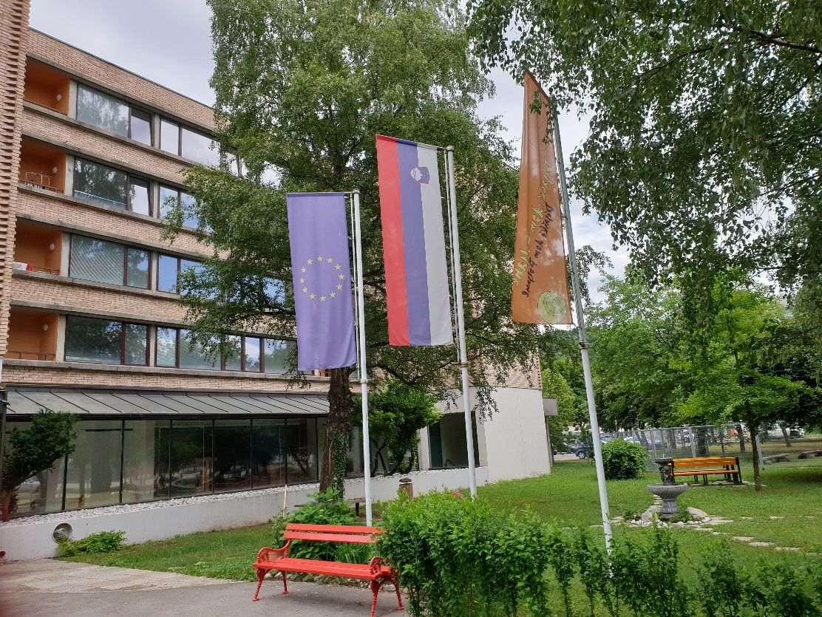

Drage dijakinje, dragi dijaki, spoštovani starši in skrbniki!
Veseli nas, da ste za bivanje v času izobraževanja izbrali Dijaški dom Poljane. Smo Dom, v osrčju Ljubljane, ki se je iz prvotnega Doma šole za medicinske sestre preusmeril v odprti dom za dekleta in fante iz različnih izobraževalnih programov. V dom sprejemamo tudi dijake tujce in kot Hostel Poljane v naprej najavljene skupine turistov.
Pred vami je Vodnik, kjer so zbrana pravila, navodila in drugi pomembni podatki, ki vam bodo v pomoč pri iskanju informacij o bivanju in življenju v domu.
Vzgojitelji, ki ste jim zaupali v varstvo vašega otroka, so po izobrazbi profesorji iz različnih strokovnih področij, tako da bi vašega otroka lahko poučevale tudi v šoli. A izbrali so si nekoliko drugačno pot, mogoče še bolj zahtevno, še bolj pogumno, če jo le ozavestijo tako, kot jo je znani slovenski igralec v izjavi, s katero tudi zaključujem svoj dopis.
Prisrčno vas pozdravljam in želim, da s skupnimi močmi prispevamo k dobremu počutju vašega otroka v dijaškem domu ter ga tudi tako pripravimo na odgovorno in srečno pot odraslega človeka.

Branka Langerholc, mag.
ravnateljica dijaškega doma

»Vzgojiteljski poklic je tako odgovoren, da bi vzgojitelj moral biti neke vrste svetnik. Ne lažnivi, hinavski, potvorjeni svetnik, ampak človek poštenjak, ki zna razumeti mlado srce, z njim čutiti in se mu žrtvovati, ki bi znal pomagati rasti in razvijati se mlademu človeku, ne pa da mu zatolče njegova prirodna nagnjenja, njegove prirodne darove. Zdravnik z malomarnostjo lahko pohabi njegovo telo, vzgojitelj njegovo dušo. Vzgoja je moč, tovarištvo. Zato mora biti vzgojitelj zdrav človek. Nesebičen pomočnik mlademu človeku, ko leze iz bube, ko oblikuje svojo osebnost. Vzgojitelj mora biti popolna osebnost v smislu razumevanja, čistosti v odnosu do mladega človeka. Kakor kak svečenik, ki se popolnoma preda svojemu življenjskemu smotru. Bolj odgovornega dela skoraj ni«.

Polde Bibič, slovenski igralec

Dragi bodoči dijaki,
izbira dijaškega doma je zelo pomembna stvar, saj preživimo v njem večino časa med šolanjem na srednjih šolah. Dijaški dom Poljane mi je všeč zaradi njegove velikosti, saj spada med ene manjših dijaških domov v Ljubljani in je zato vzdušje bolj domače in sproščeno, lokacija pa je idealna, saj je center točno 5 min stran, v bližini pa poteka tudi avtobusna linija do BTC-ja. Dijaki prihajamo z veliko različnih šol, kot so gimnazije, tehnične in strokovne šole ter poklicne šole, zato je domska klima še toliko bolj raznolika. Ko sem na informativnih dnevih iskal dom, sem se najbolje začutil v Poljanah in verjamem, da se boste tudi vi. Verjamem, da se bomo v mesecu septembru srečali in tudi spregovorili kakšno besedo.

Marko Ponjavić, predsednik dijaške skupnosti

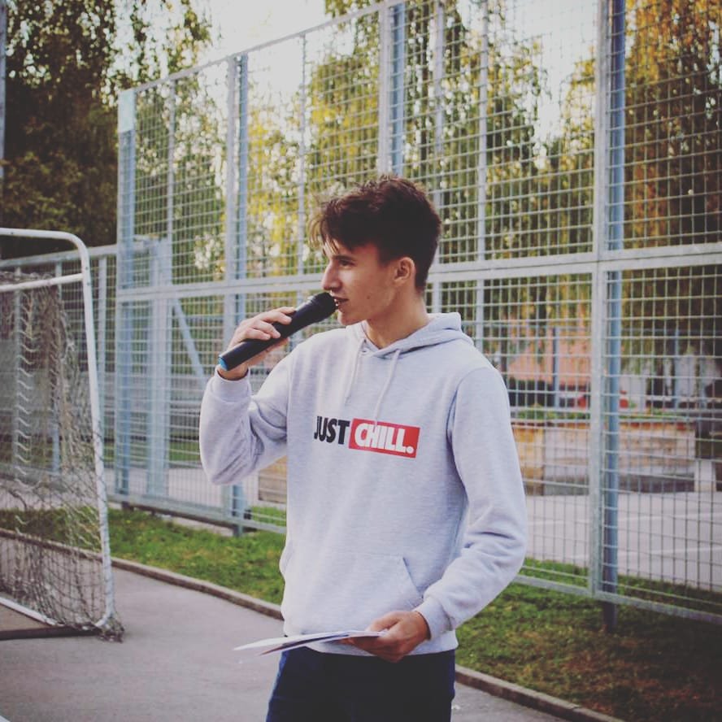

OSNOVNE INFORMACIJE O DIJAŠKEM DOMU POLJANE
Dijaški dom Poljane
Potočnikova ulica 3
1000 Ljubljana
E-pošta: dd-poljane@guest.arnes.si
Spletna stran: https://www.dijaskidom-poljane.si/
TRR: SI 56 01100-6030630683
DŠ: SI 73565962
QR Dijaški dom Poljane
Uradne ure, telefoni in e-pošte
Recepcija: 00 386 (0)1 300 31 37 (dosegljivost 24 ur na dan, razen med počitnicami in prazniki)
Tajništvo zavoda, pritličje: Suzana Česnik
Uradne ure: od 10. 30 do 14.00
Tel.: 00 386 (0)1 300 31 32;
E-pošta: dd-poljane@guest.arnes.si
Ravnateljica, pritličje: Branka Langerholc, mag.
Uradne ure: po predhodnem dogovoru
Tel.: (01) 300 31 33
E-pošta: branka.langerholc@guest.arnes.si
Svetovalna služba, pritličje: Sonja Beznik, dipl. soc. del., spec. zakonske in družinske terapije
Uradne ure: po predhodnem dogovoru
Tel.: (01) 300 31 34
E-pošta: sonja.beznik@guest.arnes.si
Računovodstvo in knjigovodstvo, pritličje: Tina Vasić in Dajana Pungerčar
Uradne ure: po predhodnem dogovoru
Tel.: (01) 300 31 39
E-pošta: tina.vasic@guest.arnes.si dajana.pungercar@guest.arnes.si
Organizator domske prehrane, pritličje: Janez Potokar
Uradne ure: po predhodnem dogovoru
Tel.: (01) 300 31 31
E-pošta: janez.potokar@guest.arnes.si
Vodja kuhinje, pritličje: Edi Logar
Uradne ure: po predhodnem dogovoru
Tel.: (01) 300 31 30
E-pošta: edi.logar@guest.arnes.si
Zbornica, pritličje: (01) 300 31 35
Vzgojiteljska soba 1, 1. nadstropje:
Anja Širca, univ. prof. šp. vzg., mentorica
Irena Šuc Hribar, univ. prof. defektologije, MVO, dom. ped., svetnica
Govorilne ure: objavljene septembra na spletni strani dijaškega doma
Tel: (01) 300 31 40
E-pošta: anja.sirca@guest.arnes.si irena.suc-hribar@guest.arnes.si
Vzgojiteljska soba 2, 2. nadstropje:
Nataša Fifolt, univ. dipl. pedagoginja in prof. sociologije, svetnica
Maja Oblak, prof. likovne umetnosti, svetovalka
Govorilne ure: objavljene septembra na spletni strani dijaškega doma
Tel: (01) 300 31 41
E-pošta: natasa.fifolt@guest.arnes.si maja.oblak1@gmail.com
Vzgojiteljska soba 3, 3. nadstropje:
Rozalija Jezernik, univ. prof. pedagogike, svetnica
Nataša Tavželj, univ. dipl. socialna delavka, svetnica
Govorilne ure: objavljene septembra na spletni strani dijaškega doma
Tel: (01) 300 31 42
E-pošta: rozalija.jezernik@guest.arnes.si natasa.tavzelj@guest.arnes.si
Vzgojiteljska soba 4, 4. nadstropje:
Ajda Orlov, univ. prof. angleškega in francoskega jezika, svetnica
Ana Sitar, dipl. prof. filozofije in sociologije
Govorilne ure: objavljene septembra na spletni strani dijaškega doma
Tel: (01) 300 31 43
E-pošta: ajda.orlov@guest.arnes.si ana.sitar2@guest.arnes.si

Ostali zaposleni: kuharji, kuharice, slaščičarka, kuhinjske pomočnice in pomočniki, prodajalka,
hišnik, varnostnik, vratar, perica, čistilke.

KAJ NAM SPOROČAJO POSLANSTVO, VIZIJA IN ZNAK DIJAŠKEGA DOMA POLJANE?
Poslanstvo, vizija in znak Dijaškega doma Poljane se prepletajo, nadgrajujejo in so proaktivno naravnani, nagovarjajo tako dijake kot zaposlene. Strjeno v en stavek govorijo o popotnici dijakom in zaposlenim o kakovostnem bivanju in delovnih pogojih v domu, strokovnem vodenju in vsesplošni pomoči, toplih medsebojnih odnosih, koristni izrabi prostega časa, razvijanju spoštljivega, odgovornega, kulturnega, kritičnega in hkrati pozitivno naravnanega odnosa, s pripadnostjo narodni identiteti. Poslanstvo, vizija in znak opolnomočijo dijake in zaposlene, ki se pogumno in optimistično spopadajo z izzivi življenja in dela v domu ter odrastejo in zorijo v zdravo in optimistično osebnost - kot mlado drevesce, ki pogumno kljubuje viharjem in raste v trdno, zdravo, pokončno in s soncem obdano drevo. Simbolika znaka je naš osnovni cilj delovanja in vodenja.
OSNOVNI PODATKI O DOMU IN BIVALNI POGOJI
Dijaški dom Poljane deluje pod okriljem Ministrstva za izobraževanje, znanost in šport, ki sofinancira dejavnost doma, hkrati pa tudi nadzira izvajanje dogovorjenega vzgojnega programa in delovanje doma. Pomembni organi doma so: svet zavoda, ravnateljica, vzgojiteljski zbor, domska dijaška skupnost in svet staršev. Svet zavoda in svet staršev se sestaneta običajno septembra, februarja in po potrebi še maja.
Temeljni kamen Dijaškega doma Poljane je bil postavljen leta 1976, leto zatem pa je že sprejel prve dijakinje. Do 1986. leta je bil dom del Šole za medicinske sestre, 1996. leta pa je dobil ime, ki ga nosi še danes. V domu so najprej bivale samo dijakinje medicinske šole, z letom 1999 pa so začeli bivati tudi dijaki. Kolektiv doma je sestavljen iz 31- zaposlenih, od tega je 8 vzgojiteljev in 1 svetovalna delavka.
Vsa štiri nadstropja so namenjena bivanju dijakov. V vsakem nadstropju je pet zaključenih enot s štirimi sobami, sanitarnim blokom, balkonom, omaricami za čevlje in prilagojeno čajno kuhinjo. V vsakem nadstropju je tudi vzgojiteljska soba. Po dve enoti imata istega vzgojitelja in sestavljata posamezno vzgojno skupino. Vzgojna skupina vključuje od 28 do 30 dijakov. Učenju in delu za šolo so v vsakem nadstropju namenjene štiri manjše učilnice in ena večja. Dijaki se lahko učite tudi v sobah. Najbolje je izbrati stalno učno mesto. V domu je povsod na voljo brezžični optični wi-fi.
Recepcija, čajna kuhinja, dve glasbeni sobi, zbornica, svetovalna delavka, uprava in vodenje, jedilnica, dnevna soba za dijake, galerija, samopostrežna pralnica in sušilnica perila ter lepotilno-frizerski kotiček so v pritličju doma. V kletnih prostorih se poleg tehničnih prostorov nahaja tudi pralnica, rekreacijski prostor, dodatna glasbena vadnica, kotiček za zdravstveno nego za dijake Srednje zdravstvene šole in sobe za goste. Na domskem parkirišču za zaposlene je tudi kolesarnica, ki jo na lastno odgovornost uporabljajo dijaki in zaposleni. Dijaški dom za odtujene stvari ne odgovarja (osebni računalnik, telefon, slušalke, zvočnik, radio, tablice, nakit, denar, oblačila idr.), zato svetujemo dijakom in staršem, da prinašajo v dom stvari nižje cenovne vrednosti, da svoje stvari čuvajo in da vrata sob in predala vestno zaklepajo.
Dom obdajajo drevesa in zelenice, na njih pa klopce, gugalnica in voda, kot simbol življenja. Dom je v času pouka varovan 24 ur, vzpostavljen je alarmni sistem in zunanja intervencijska služba ter je v skladu s Pravilnikom o videonadzorih tudi videonadzorovan in sicer pri vhodih v dom: glavni vhod, vhod iz parkirišča in vhod iz atrija; del stopnišča do parkirišča in del parkirišča ter del vrta pri domu.

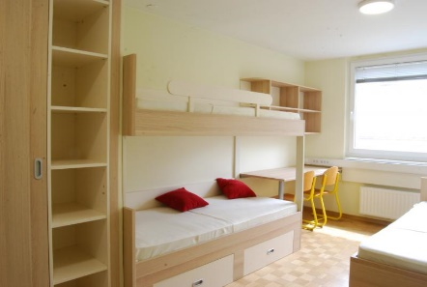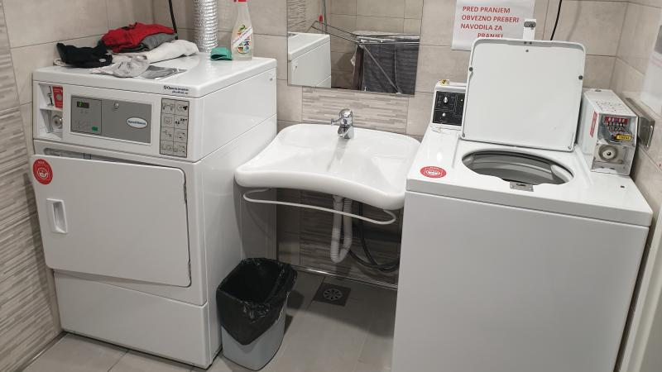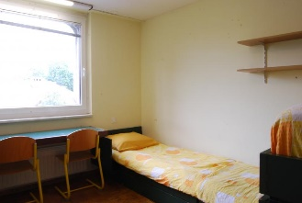

DIJAŠKI DOM POLJANE IN SREDNJE ŠOLE
Dijaški dom Poljane sprejme do 240 dijakov. Nahaja se v mirnem delu mesta na Poljanah, na Potočnikovi ulici 3, kratki enosmerni ulici, ki povezuje Poljanski nasip s Poljansko cesto. V bližini doma je Ljubljanski grad, hrib Golovec, Ljubljanica, Univerzitetni klinični center s pripadajočimi klinikami, športni park Kodeljevo, Cukrarna in le 15 minut peš hoje do strogega centra Ljubljane. Največ dijakov obiskuje naslednje šole:
- Srednja zdravstvena šola Ljubljana,
- Srednja šola za farmacijo, kozmetiko in zdravstvo,
- Konservatorij za glasbo in balet,
- Biotehniški izobraževalni center,
- Srednja šola za oblikovanje in fotografijo,
- Srednja frizerska šola Ljubljana,
- Srednja medijska in grafična šola,
- Srednja ekonomska šola Ljubljana Roška,
- Gimnazija Poljane,
- Gimnazija Moste,
- Gimnazija Ledina,
- Gimnazija Jožeta Plečnika Ljubljana,
- Srednja šola za gostinstvo in turizem,
- Srednja upravno-administrativna šola,
- Šolski center Ljubljana,
- Elektrotehniško-računalniška strokovna šola in gimnazija Ljubljana,
- Ekonomska šola Ljubljana…
Dijaki iz nekoliko bolj oddaljenih šol se lahko v šolo odpravite peš, s kolesom, električnim skirojem (kolesa in skiroje lahko shranjujete in električno polnite na lastno odgovornost v kolesarnici dijaškega doma, v katero vstopate s čipom) ali z mestnim avtobusom številka 5, 11 ali 13.
DELO IN PRISTOJNOST PEDAGOŠKIH DELAVCEV IN OSTALIH ZAPOSLENIH
Vzgojitelji so prisotni v domu od 7. do 23. ure, večina je prisotna v popoldanskem in večernem času. V primeru odsotnosti matičnega vzgojitelja se dijaki obrnete na vzgojitelja v vašem nadstropju oziroma na vzgojitelja, ki ga nadomešča.
Ker vzgojitelji opravljajo tudi medskupinsko vzgojno delo (v jutranjem, opoldanskem in večernem času), jih lahko najdete tudi v drugem nadstropju ali v zbornici. Dopoldanski pregled vseh sob in prisotnosti dijakov v domu je od 8. 30 do 9. ure, večerni pa od 21. do 22. ure. Vzgojitelji izvajajo Vzgojni program, ki ga je potrdil Strokovni svet RS za splošno izobraževanje dne 16. 6. 2011. Dijake na enem izmed prvih sestankov poleg drugega seznanijo z domskim okolišem, Hišnim redom (izobešen na oglasni deski v avli), z Vodnikom za dijake in starše, v katerem so zbrana ključna pravila iz Pravilnika o bivanju v dijaških domovih ter o samem Pravilniku o bivanju v dijaških domovih.
Vzgojitelj, varnostnik ali drugi strokovni delavec ima pravico vpogleda v dijakovo sobo in njegove osebne stvari ob prisotnosti dijaka in (začasen) odvzem predmetov, ki motijo učni proces ali ogrožajo varnost in zdravje stanovalcev ali zaposlenih v dijaškem domu. V primeru, da dijak ni prisoten v sobi, vpogled v njegovo sobo in njegove osebne stvari pa je nujen, imenuje ravnateljica tričlansko komisijo, ki vstopi v prostor, ga pregleda in o tem naredi uradni zaznamek.
Poleg vzgojiteljev, svetovalne delavke in ravnateljice skrbi za udobje dijakov še precej drugih zaposlenih. Najpogosteje se dijaki srečate s kuharji, hišniki, čistilkami ter z receptorjem in nočnim varnostnikom. Perico imate priložnost spoznati ob menjavi posteljnega perila. V pritličju doma je poleg zbornice tudi pisarna svetovalne delavke, ravnateljice, tajnice, računovodkinje in knjigovodkinje, organizatorja domske prehrane in vodje kuhinje.
KOMUNIKACIJA MED DIJAKI IN VZGOJITELJI
Vzgojitelj se z dijaki svoje vzgojne skupine sreča vsaj enkrat dnevno. Z vami se pogovori o počutju, ocenah v šoli, problemih, morebitnih težavah s sostanovalci ali z drugimi dijaki ter o vsem, kar se nanaša na življenje in delo v domu. Na vzgojitelja se lahko obrnete tudi takrat, ko ste v stiski ali potrebujete nasvet oziroma pomoč odrasle osebe. V primeru zadržanosti izven doma, ko bi glede na šolski urnik v domu že morali biti, se ob prihodu v dom javite svojemu vzgojitelju. Najmanj enkrat mesečno se z vzgojiteljem sestanete tudi na skupnem srečanju dijakov vzgojne skupine. Dijaki nazivajo vzgojitelje z »vzgojitelj in ime vzgojitelja« (vzgojiteljica Tara, prosim, če …)
SKRB ZA VARNOST IN ZDRAVNIŠKA POMOČ
Dijaški dom je varovan 24 ur dnevno. Čez dan skrbijo za red in mir v domu vzgojitelji, prihode stanovalcev in obiskovalcev, dogajanje pred domom in v avli nadzoruje receptor, dežurni dijak in dežurni vzgojitelj. V nočnem času skrbi za varnost dijakov ter za splošni red in mir v dijaškem domu nočni varnostnik, ki piše tudi uradna delovna poročila. Dijaki in zaposleni dijaškega doma odpirajo vhodna vrata z elektronskim čipom. V dijaškem domu v sklopu varnosti organiziramo predavanja in delavnice, kot so varna raba interneta, prepovedane substance, požarna varnost, rokovanje z električnimi napravami, razna predavanja za mladostnike ipd. Za lastno varnost lahko poskrbite največ dijaki sami, z odgovornim ravnanjem do sebe, sostanovalcev, zaposlenih in domskega inventarja. Dijaku je zagotovljena varnost tudi na osnovi normativov in standardov, varovanju njegovih in starševskih osebnih podatkov, otrokovih pravic, skrbi za nemoteče obiskovalce, sobnih pravil, primerne opreme za športne aktivnosti idr. Dom ima pripravljen tudi Varnostni načrt. Dijaški dom za izgubljene in odtujene stvari ne odgovarja, najdeno se nahaja v zbornici in se hrani do konca septembra naslednjega šolskega leta.
Ko nujno potrebujete zdravnika, se lahko napotite v Zdravstveni dom na Metelkovi ulici 9, v Ljubljani (tel. 01 472 37 00). S seboj imejte vedno zdravstveno izkaznico, za primer hitrega odhoda do zdravnika (za katerega ni odobreno reševalno vozilo) s taxi službo, pa tudi nekaj denarja. Dijak (ali njegov sošolec, če se oboleli dijak počuti zelo slabo) je dolžan sporočiti vzgojitelju do 8. 30, če je ostal v domu zaradi bolezni in ni odšel v šolo.

SODELOVANJE S STARŠI ALI SKRBNIKI (v nadaljevanju starši), SPOROČANJE ODSOTNOSTI DIJAKA IN PLAČILO OSKRBNINE
V Dijaškem domu Poljane želimo iz doma ustvariti Dom in ga tako čimbolj približati dijakom in njihovim staršem.
Zavedamo se, da je dobro sodelovanje med vzgojitelji in starši ključnega pomena za dijakov razvoj in napredek na vzgojnem, kot tudi na izobraževalnem področju. Otroke ste nam zaupali v skrbno in varno vodenje, ki ga vzgojitelji nadgrajujejo s strokovnim, profesionalnim in avtonomnim odnosom. Ne glede na to, s katerimi besedami bi želeli opisati način vzgajanja, se ne moremo izogniti osnovnim vrednotam, ki so:
- samospoštovanje in spoštovanje drugih,
- odgovornost do sebe, drugih in okolja,
- iskreni, kulturni in topli medsebojni odnosi,
- medsebojno zaupanje,
- pravično in pošteno ravnanje,
- medsebojna socialna in čustvena opora,
- pridobivanje znanje, modrosti in osebnostna rast,
- kritično in hkrati pozitivno razmišljanje,
- dobro počutje vseh,
- zdrav način življenja,
- sprejemanje različnosti,
- aktivnosti za dvig kakovosti življenja in dela v domu,
- pripadnost narodni identiteti.

V dijaški dom prinese vsak mladostnik iz svoje družinske vzgoje in vzgoje drugih deležnikov, ki so ga oblikovali, svoje navade, pravila in vrednote. V Dijaškem domu Poljane je do 240 dijakov in če želimo, da ta pestra skupnost mladih ljudi v domu uspešno in zdravo funkcionira, se dom trudi, da prek splošno in javno priznanih vrednot deluje čimbolj poenoteno, a hkrati z občutkom do različnih. Trudimo se, da realiziramo Vzgojni program, ki ga je potrdil strokovni svet R SLO ter druga pravila in navodila, ki jih je potrdil vzgojitelji zbor in/ali kolektiv dijaškega doma, svet staršev, svet zavoda, dijaška skupnost. Vzgoja v dijaškem domu je proces, je pot sodelovanja, prilagajanja, poslušanja in čutnosti, je pot dajanja, opazovanja, reakcije, spremljanja in zadovoljstva. Vzgojitelji v dijaškem domu Poljane so po svoji izobrazbi profesorji, ki so si izbrali v bistvu zahtevno poklicno pot, saj je vzgoja mlade osebe zelo odgovorna, njeni rezultati pa imajo lahko daljnosežne učinke.

Vzgojitelji spoštujejo pravice staršev, hkrati pa se zavedajo, da je v izjemnih situacijah potrebno kdaj stopiti tudi na stran otroka in ga v skladu z otrokovimi pravicami ter na osnovi svojega strokovnega in moralnega presojanja, tudi zaščititi.
Prizadevamo si za odprto in jasno komunikacijo, h kateri vas vabimo prek osebnega stika,
telefona, elektronske pošte ali prek drugih oblik.

Osnovni pogoji za dobro sodelovanje med vzgojiteljem/domom in starši:

- Starši posredujejo vzgojitelju kontaktne podatke, na katerih so dosegljivi in jih tudi
posodabljajo.
- Vzgojitelj oziroma dom spoštuje družinske vrednote dijaka, v kolikor le-te niso v nasprotju s splošno in javno veljavnimi, s hišnim redom zavoda in Vzgojnim programom.
- Starši poznajo vrednote, hišni red in druga navodila zavoda ter v primeru odstopanja od lastnih in domskih vrednot in pravil, se starši pogovorijo z matičnim vzgojiteljem in/ali s svetovalno delavko, ravnateljico.
- Starši spremljajo svojega otroka ter tesno sodelujejo z matičnim vzgojiteljem in po potrebi tudi s svetovalno službo.

Oblike sodelovanja s starši

- Roditeljski sestanki

Prvi roditeljski sestanek za dijake novince je sklican na dan sprejema novincev v dom, praviloma 31. avgusta. O roditeljskem sestanku so starši obveščeni skupaj z obvestilom o vselitvi dijaka v dom, ki ga staršem pošlje svetovalna delavka. Skupni sestanek, ki ga vodi ravnateljica, poteka najprej v jedilnici doma, potem pa po vzgojnih skupinah. Na prvem roditeljskem sestanku vzgojitelj starše seznani z vzgojnim programom, pravili življenja in dela v domu, z načinom in s pomenom sodelovanja s starši, z urnikom dela in govorilnimi urami, s svojimi kontakti ter z drugimi pomembnimi informacijami. Na prvem sestanku starši izvolijo svojega predstavnika in namestnika v Svet staršev.
Prvi roditeljski sestanek za dijake, ki so že vseljeni v dom, skliče vzgojitelj konec oktobra ali v začetku novembra. Na sestanku seznani starše s stanjem v vzgojni skupini, spoštovanjem domskega reda, statusom odgovornega dijaka, načinom učenja posameznega dijaka, splošnim odnosom dijaka, prihajajočimi dogodki, z aktualnimi zadevami idr.
Drugi roditeljski sestanek za starše vseh dijakov skliče ravnatelj konec februarja. Na sestanku je predstavljen učni uspeh doma in posameznih vzgojnih skupin ter aktualna tematika iz življenja in dela v domu. Po roditeljskem sestanku sledi predavanje za starše in zaposlene v dijaškem domu. Po predavanju sledijo roditeljski sestanki po vzgojnih skupinah, kjer se praviloma obravnavajo aktualne zadeve iz posamezne vzgojne skupine.
Vzgojitelji glede na starost njihovega otroka seznanijo starše z Obvestilom polnoletnim dijakom, ki se nanaša na pravico dijakov do njegovih osebnih podatkov.
Tretji roditeljski sestanek je sklican le po potrebi.
Starši seznanijo vzgojitelja o morebitnih otrokovih zdravstvenih težavah, učno- vzgojnih težavah, odsotnosti iz doma in drugih posebnostih, ki so pomembne za življenje in delo v domu.
- Govorilne ure (osebno ali po telefonu)

Vzgojitelj ima enkrat tedensko govorilne ure in je dosegljiv na dogovorjeni telefonski številki, ki je objavljena na spletni strani doma in zapisana v publikaciji Vodnik za dijake in starše, ki sta jo starš in dijak dobila ob vselitvi v dom. Starši lahko vzgojitelja pokličejo tudi v času njegovega delovnega časa in če trenutno ni dosegljiv, pokličejo receptorja, ki bo vzgojitelja obvestil o klicu. Vzgojitelj pokliče starše takoj, ko lahko. Vzgojitelj najpogosteje kontaktira starše prek telefona in tudi ta kontakt označi v Dnevniku vzgojiteljevega dela.

- Sporočila po elektronski pošti

Vzgojitelj staršem po elektronski pošti pošilja najpogosteje:
  - vabila na roditeljske sestanke in pogovore,
  - zapisnike roditeljskih sestankov,
  - vabila na prireditve in druge dejavnosti,
  - razna obvestila,
  - spletno anketo o zadovoljstvu v dijaškem domu, ki jo konec pouka prejmejo dijaki prvih letnikov,
  - spletno anketo o zadovoljstvu z dijaškim domom, ki jo konec pouka prejmejo starši dijakov zaključnih letnikov.
Staršem, ki ne uporabljajo elektronske pošte, pošlje vzgojitelj obvestila fizično, po klasični pošti. Vzgojitelj mora biti pozoren na varstvo osebnih podatkov in tudi na to, da ne daje informacije staršu, ki za to nima dovoljenja.

- Pisna obvestila po navadni pošti

Staršem, ki ne uporabljajo elektronske pošte, pošlje vzgojitelj obvestila fizično, po klasični pošti (priporočena ali navadna pošiljka). Starši običajno prejmejo: obvestilo o prejemu prijave, obvestilo o stanju prijav v dijaški dom, vabilo na vpis, vabila na sprejem, vabila na pogovor… Vabila jim poleg vzgojitelja najpogosteje pošilja tudi svetovalna delavka.

- Spletna stran

Dijaški dom objavlja na svoji spletni strani vse pomembne informacije o življenju in delu v domu, publikacijo Poljanc, kontakte, jedilnik, pravilnike, prostočasno dogajanje v domu idr.

- Facebook in Instagram stran

Na obeh socialnih omrežjih so objavljene predvsem fotografije iz dogodkov v domu in pred domom. Aktualnih in uradnih informacij na Facebooku in Instagramu ne objavljamo.

- Svet staršev

Svet staršev Dijaškega doma Poljane je sestavljen iz osem predstavnikov posamezne vzgojne skupine.
Predstavnik sodeluje na sestankih Sveta staršev in o tem obvešča druge starše v vzgojni skupini na roditeljskih sestankih.
Svet staršev ima v šolskem letu najmanj dve seji, prvo konec septembra, drugo ob koncu drugega ocenjevalnega obdobja, tretja seja pa se skliče na pobudo predsednika Sveta staršev oziroma člana Sveta, termin se določi sproti.
Svet staršev ima tudi svoj poslovnik.
Svet staršev ima naslednje temeljne naloge in pristojnosti, določene z zakoni, podzakonskimi akti in odlokom o ustanovitvi:
  - voli predstavnike staršev v svet doma in druge organe doma (upravni odbor Domskega sklada, Komisija za kakovost…),
  - daje mnenje k Letnemu delovnemu načrtu in Poročilu o realizaciji Letnega delovnega načrta s samoevalvacijskim poročilom,
  - daje pobude in predloge, ki so povezani z vzgojno-izobraževalnim delom dijaškega doma in opravlja druge naloge v skladu z zakonom in drugimi predpisi.
Zapisniki sestankov Sveta staršev so objavljeni so objavljeni v eZbornici.
- Svet zavoda

Svet zavoda ima 13 članov, in sicer: 3 predstavnike ustanovitelja, 5 predstavnikov delavcev, 3 predstavnike staršev in 2 predstavnika dijakov. Svet zavoda ima tudi svoj poslovnik.

Protokol ravnanja v problemskih situacijah

V primeru, ko vzgojitelj oziroma starši zaznajo težavo ali problem, je pomembno, da o tem čimprej odprto in zaupno spregovorita ter se medsebojno obveščata in posvetujeta. Protokol določa postopek reševanja problemov in odpravljanja težav v obeh primerih.
- Vzgojitelj/starši takoj, ko zaznajo težavo, pokličejo ali pišejo staršem/vzgojitelju ter težavo opišejo.
- Vzgojitelj oceni težo problema in po potrebi v reševanje vključi svetovalno službo in ravnateljico.
- V procesu reševanja problema vzgojitelj starše obvešča sproti in upošteva načelo zaupnosti in varstva osebnih podatkov.
- Ob upoštevanju objektivnih in subjektivnih omejitev vzgojitelj izbere najustreznejšo možno rešitev.
- V proces obravnave in izrekanja vzgojnih ukrepov, če se izkaže, da gre za kršitev domskega reda, so vključeni starši. Postopek je opredeljen predvsem v Pravilniku o vzgojnih ukrepih ter v Pravilniku o bivanju v dijaških domovih.
- Po zaključenem procesu reševanja problema starši in vzgojitelj spremljajo uspešnost rešitve.
- Starši so zaprošeni tudi za posredovanje informacij, ki jim jih je o življenju v domu posredoval njihov otrok in so pomembne za življenje in zdravje dijakov in/ali zaposlenih.

Starši ali skrbniki obvezno sporočite odsotnost dijaka, če se po odhodu domov konec tedna ne vrne v dom do ponedeljka. Pri dijaku, ki odide domov med tednom (svojo namero obvezno sporoči vzgojitelju), ne preverjamo, ali gre resnično domov ali ne, razen res v izjemnih primerih.
Oskrbnina, ki jo predlaga Ministrstvo za šolstvo, znanost in šport, potrdi pa Svet zavoda, se plača okrog 15. v mesecu za tekoči mesec. Od cene za polni mesec se odšteje dnevna vrednost hrane za praznike, počitnice ali za odsotnost dijaka. V primeru namerno povzročene škode ali nehigiene prostora plačajo starši tudi nastale stroške zaradi prenove, popravila, dodatnega čiščenja ter izdelavo ključa ali čipa, ki ga je dijak izgubil (označeno na položnici). Odjava obrokov zaradi odsotnosti dijaka se sporoči na e-naslov matičnega vzgojitelja in sicer dan prej, do 9. ure. V času državnih praznikov in počitnic je odjava narejena samodejno.
INTERESNE DEJAVNOSTI, DELAVNICE IN PRIREDITVE, DRUŽENJE
V dijaškem domu potekajo različne interesne dejavnosti: likovna delavnica in dekoracije doma, dejavnost druženje/delavnice/predavanja, tečaj angleščine za 1. letnik, pomoč pri angleškem in francoskem jeziku, tečaj slovenščine za tujce, inštrukcije matematike, organizirani obiski gledališkega abonmaja, različne športne dejavnosti (odbojka, nogomet, namizni tenis, kros, vodena vadba – gibanje za zdravje ter streljanje z zračno puško …), kulinarični krožek, šahovski krožek, knjižna čajanka, joga, tečaj Cestno prometnih predpisov, itd. Za vas organiziramo tudi predavanja in delavnice na različne teme, filmske večere, obiske kulturnih prireditev, dejavnosti v okviru projektov Zdrav dom in druge projekte. Z novim šolskim letom smo praviloma ciljno usmerjeni na eno tematiko, ki jo razvijamo pri krožkih, projektih in drugih aktivnostih.
Urnik interesnih dejavnosti je septembra objavljen na oglasni deski avle v pritličju.
V rekreativnem prostoru doma imate dijaki možnost trenirati sami na fitnes in trx napravah ter na vreči za boks, igrati namizni tenis ali se udeležiti joge. Lahko sodelujete tudi na meddomskem krosu. V telovadnici Srednje zdravstvene šole Ljubljana poteka za naše dijake enkrat tedensko organizirana vadba odbojke, na igrišču šole pa imate možnost igrati nogomet ali košarko. Skozi šolsko leto organiziramo več prireditev, kot so: sprejem dijakov novincev v domsko skupnost, družabno prireditev “skupina se predstavi”, božično-novoletna prireditev, kostanjev piknik, prireditev ob kulturnem prazniku, meddomski pomladni ples na Poljanah, zaključni večer maturantov, skupni piknik ob zaključku šolskega leta itd.
Na prireditvah lahko dijaki sodelujete kot organizatorji, nastopajoči ali kot gledalci. Predlagate lahko tudi “svojo” prireditev, koncert, delavnico ali interesno dejavnost. S sodelovanjem na interesnih dejavnostih, delavnicah, prireditvah in v domski skupnosti imate možnost pridobiti ure za izbirne vsebine v šoli. Ob večerih gledate lahko televizijo v dnevnem prostoru in v jedilnici ali preživite čas po domskih kotičkih, kjer se prav tako med seboj spoznavate in družite, se igrate družabne igre, berete, igrate na glasbene inštrumente, šah in podobno. V 3. nadstropju imate možnost uporabe domskih računalnikov. Če imate svoj prenosni računalnik, ga v dogovoru s starši in vzgojiteljem lahko uporabljate kjerkoli v domu, saj je povsod na voljo brezžični optični wi-fi.
Zvočnik v telovadnici se ob normalni jakosti uporablja lahko izven učnih ur.
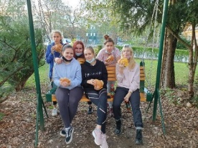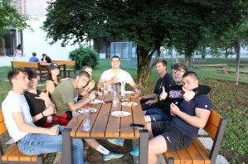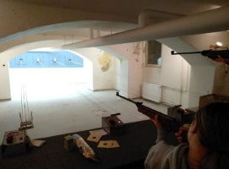

PREHRANJEVANJE V DOMSKI JEDILNICI, ODJAVA HRANE, ČAJNA KUHINJA IN DOSTAVA HRANE OD ZUNAJ
Od ponedeljka do petka dobi dijak obrok v jedilnici doma ob uporabi identifikacijskega čipa. Čas obrokov:
- zajtrk: od 6. do 8. ure,
- kosilo: od 11.30 do 16. ure, petek do 15. ure,
- večerja: od 18.30 do 20. ure (v petek praviloma ni večerje).
V jedilnici začnete dan s pestrim zajtrkom. Lahko izbirate med različnimi vrstami kosmičev, namazov in toplih napitkov. Za kosilo in večerjo imate na voljo običajni mesni in/ali enakovredni vegetarijanski obrok, na osnovi zdravniškega potrdila pa vam proti doplačilu pripravimo tudi dietni obrok ali za športnike, športni obrok (sestanki dijakov/staršev z organizatorjem prehrane). Solato si postrežete iz solatnega bara. Sok, čaj in voda so na voljo pri vseh obrokih. Izberete lahko tudi lahko večerjo, ki je večinoma sestavljena iz različnih vrst jogurta, sadja in polnozrnatega kruha. Jedilnica je tudi prostor, kjer organiziramo kulturne in zabavne prireditve. Odnašanje hrane, pribora in posode iz domske jedilnice ni dovoljeno. Dijak prevzame obrok na pladnju, ki ga po uporabi vrne v nečisti del kuhinje. Vzgojitelj je v času kosil dežuren v jedilnici. Organizacija prehranjevanja poteka v skladu s smernicami zdravega prehranjevanja, pri katerih prek Odbora za prehrano sodelujejo tudi dijaki.
Dijaki, ki v tem času ne morejo priti na zajtrk, kosilo ali večerjo in želijo suhi obrok (zaradi spremembe urnika pouka, obvezne prakse, ekskurzije ipd.), o tem pravočasno, vsaj en dan prej, do 9. ure, obvestijo vzgojitelja.
Posameznih obrokov ni možno odjavljati. Mesečna oskrbnina se zmanjša za stroške nabavne vrednosti živil za predvidene obroke prehrane za vse dni odsotnosti, če dijak ali starši napovedo odsotnost en delovni dan prej, do 9. ure zjutraj, ne e-naslov matičnega vzgojitelja.
V čajni kuhinji, ki je v pritličju doma, si dijaki lahko pripravite manjše obroke in shranite živila v hladilniku oziroma zamrzovalniku.
Dostava hrane od zunaj (Wolt…) se prevzame lahko do 21. ure in poje izključno v čajni kuhinji.

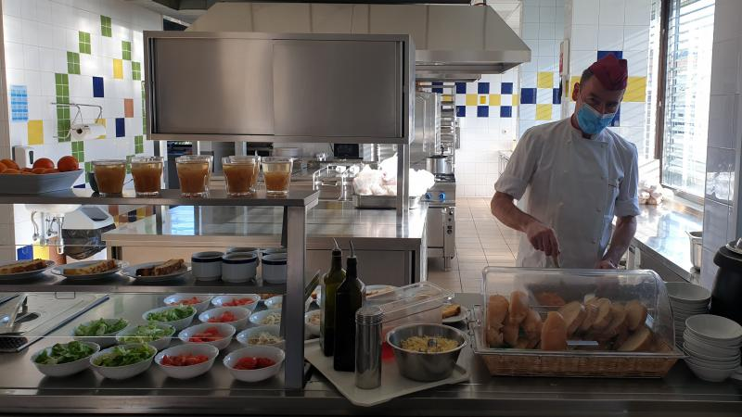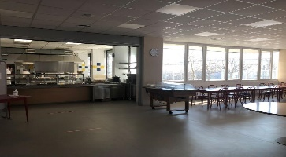

HIGIENA IN UREJENOST DOMA
V domu poleg bivanja in obrokov poskrbimo tudi za čiščenje skupnih prostorov in pranje posteljnega perila. Odgovornost za čisto in urejeno sobo prevzemate dijaki sami. Kopalnica je skupna, zato po uporabi odstranite iz nje vse vaše osebne pripomočke in jo zapustite urejeno. Vsako jutro pospravi in dezinficira kopalnico čistilka. O vsem tem se boste tudi dogovorili s svojim vzgojiteljem. V samopostrežnem pralnem in sušilnem stroju, ki se nahajata v pritličju doma, si lahko operete in posušite osebno perilo, žeton za pranje in sušenje kupite na recepciji.
KODEKS OBLAČENJA IN OBNAŠANJA
Dijaki s primernim oblačenjem in obnašanjem pokažejo svoj odnos do sebe, sošolcev, prijateljev in zaposlenih, zato poskrbijo, da so njihova oblačila čista in primerna za javno ustanovo ter da dnevno skrbijo za osebno higieno, skrbijo za urejenost in higieno prostorov, ki jih uporabljajo (sanitarije po uporabi primerno očistijo, v jedilnici za seboj pospravijo, ne sedijo ali ležijo na tleh ipd.), s pozdravi - dobro jutro, dober dan, dober večer in lahko noč ter hvala, prosim in oprosti, razvijajo in ohranjajo svoj in domski nivo kulture.
PO ČEM SE NAŠ DOM RAZLIKUJE OD DRUGIH?
Smo manjši, skoraj butični dom, kjer se vsi poznamo in si medsebojno pomagamo. Dijaški dom Poljane je le »ena« hiša, tako, da gredo dijaki kar v copatih v jedilnico, telovadnico, na inštrukcije, v glasbene vadnice idr. V domu imamo precejšnje število glasbenih vadnic in pianinov. Dekleta in fantje so nastanjeni v istih etažah, vendar ločeni po enotah. Dijaški dom obdajajo drevesa, zelenice, gugalnica in klopce, na katerih marsikdaj posedijo tudi Ljubljančani iz bližnje okolice ali zaposleni iz bližnjih bolnišnic in inštitutov, ki pri nas tudi pogostokrat malicajo. Starejša gospa, ki se rada sprehaja s svojim zelenim dežnikom in rada posedi pred fontano dijaškega doma, je že mnogokrat povedala, da je pri nas tako prijetno, da bi še sama prišla živeti k nam. Zaposleni se zavedamo, da smo odvisni eden od drugega in da smo v verigi delovanja potrebni prav vsi. Naš pristop do dijakov je odprt, iskren, prijazen in odgovoren. Zavedamo se, da ste nam starši dijake zaupali v varstvo in vzgojo, zato se bomo tudi večkrat posvetovali z vami. Pri vzgojnem ravnanju dajemo prednost predvsem pogovoru z dijakom, ozaveščanju o njegovem ravnanju ter o tem, kaj lahko naredi drugače ali izboljša.
Vzgojitelji vam želijo pomagati na poti osebnostne rasti, učenja odgovornega vedenja ter z vami ustvariti iskrene in pristne medsebojne odnose. V šolskem letu 2000/2001 smo vpeljali novost, ki se imenuje “status odgovornega dijaka”, ki omogoči dijakom 4. letnika izhod do 24. ure. Status lahko pridobite, če spoštujete pravila bivanja, imate pozitiven učni uspeh, aktivno sodelujete v dejavnostih doma ter izkazujete osebnostno zrelost za pridobitev statusa odgovornega dijaka. O možnosti pridobitve statusa se pogovorite z vzgojiteljem, s predlogom pa se morajo strinjati tudi starši in vzgojiteljski zbor. Podpiramo in iščemo sodelovanje z dijaško skupnostjo in glede na finančne zmožnosti in smiselnost idej in pobud, z veseljem realiziramo predloge dijakov.
Po opisu matere dijakinje, ki je bivala v dijaškem domu Poljane, delamo z razumom in s srcem, kar je tudi vodilo našega dela v naslednjem šolskem letu.
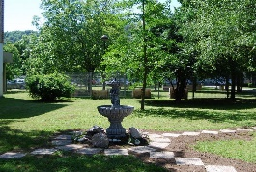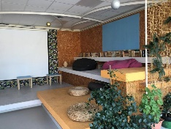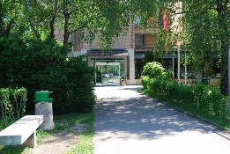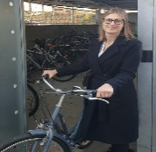

PRAVILA BIVANJA V DIJAŠKEM DOMU POLJANE
Bivanje v dijaških domovih je urejeno s/z: Pravilnikom o bivanju v dijaških domovih (Uradni list Republike Slovenije, št. 97/2006); Vzgojnim programom za dijaške domove, ki ga je potrdil Strokovni svet RS za splošno izobraževanje dne 16. 6. 2011; Pravilnikom o normativih in standardih v dijaških domovih (Uradni list Republike Slovenije, št. 76/03, 89/2003 in 61/2005); Zakonom o organizaciji in financiranju vzgoje in izobraževanja (Uradni list Republike Slovenije, št. 98/05-uradno prečiščeno besedilo); Zakonom o gimnazijah (Uradni list Republike Slovenije, št. 12/96 in 59/01); Zakonom o poklicnem in strokovnem izobraževanju (Uradni list Republike Slovenije, št. 79/06); Domskimi pravili (2022) in Hišnim redom Dijaškega doma Poljane (2022; stalno izobešen na oglasni deski v avli doma) ter z drugimi pravili in internimi pravilniki. Dijaki in starši ali skrbniki so o Domskih pravilih in hišnem redu obveščeni na roditeljskih sestankih. Starši novincev in novinci prejmejo Vodnik za dijake in starše, v katerem so zbrani glavni podatki in informacije iz Domskih pravil in hišnega reda ter iz Pravilnika o bivanju v dijaških domovih. Vodnik je dostopen tudi na spletni strani dijaškega doma: https://www.dijaskidom-poljane.si/ , ostali pravilniki pa na povezavi: https://www.gov.si/podrocja/izobrazevanje-znanost-in-sport/srednjesolsko-izobrazevanje
Temeljna pravila
Temeljna pravila veljajo za vse dijake in delavce doma. Zagotavljajo varnost vsakega posameznika in spoštovanje temeljnih človekovih pravic.
- Dijaki redno obiskujete šolo, izpolnjujejo šolske obveznosti in sodelujejo v vzgojno izobraževalnem delu doma.
- Z odgovornim ravnanjem skrbimo za naše zdravje in zdravje drugih.
- Vsi varujemo domsko premoženje.
- Vsi skrbimo za urejenost doma in čistočo okolice, za seboj pospravimo in počistimo.
- V medsebojnih odnosih spoštujemo temeljne človekove pravice, priznavamo različnost in smo strpni do drugačnih.
- Do sostanovalcev, delavcev doma in obiskovalcev se vedemo spoštljivo in prijazno.
- Dijaki ste razporejeni v vzgojno skupino, ki jo vodi matični vzgojitelj.
- Dijaki enakovredno upoštevate navodila tudi drugih vzgojiteljev.
- Dijaki se v posamičnem tednu, ob prvem prihodu v dom, na recepciji registrirate z elektronskim čipom. Vedno se registrirate tudi pri prihodu v dom po 21. uri.
- Kajenje in posedovanje nedovoljenih substanc, kakor tudi predmetov, ki ogrožajo življenje in zdravje, v domu in na domskem okolišu ni dovoljeno.
- V domu velja ničelna toleranca do nasilja.
- Dijaki spoštujete pogodbo o bivanju v dijaškem domu, pravilnik o bivanju v dijaških domovih, hišni red, aneks k pogodbi (individualno) in druga dana navodila.
Vpis v dijaški dom, odhod iz doma in javljanje odsotnosti ter izpis iz dijaškega doma
Dijaki se vpisujejo v dijaški dom za čas šolanja na podlagi javnega razpisa, ki ga objavi Ministrstvo za izobraževanje, znanost in šport. Za vpis v Dijaški dom Poljane morajo v predpisanem roku izpolniti in oddati prijavnico za sprejem v dijaški dom (obr. PSDD-MIZKS-1/07), imeti status dijaka, sprejeti pravila bivanja in se z njimi strinjati ter redno plačevati oskrbnino. Dijaki tujci morajo imeti urejen status bivanja v Republiki Sloveniji. Zaradi primerov bolezni, poškodb in bivanja čez vikend svetujemo, da si dijaki tujci pravočasno priskrbijo skrbnika v Sloveniji. Merila za sprejem v dom so: oddaljenost stalnega bivališča od kraja šolanja, oddaljenost dijaškega doma od šole ter spoštovanje pravil bivanja v preteklih letih. Postopek vpisa in izbirni postopek vodi komisija za vpis novincev, ki jo imenuje ravnateljica, vodi pa svetovalna delavka.
Pred odhodom iz doma, ob koncu tedna, dijaki očistijo sobo in odnesejo smeti. Pred odhodom na počitnice morajo dijaki temeljito počistiti in izprazniti sobo ter jo zapustiti v takšnem stanju, kot so jo dobili ob prihodu oziroma vselitvi. Dijak odhod domov med tednom obvezno sporoči vzgojitelju. V primeru več dnevne odsotnosti (ko dijak ne prenoči v domu), so odsotnost dolžni sporočiti tudi starši oziroma skrbniki dijaka. Prav tako sporočijo starši ali skrbniki odsotnost dijaka, če se po odhodu domov konec tedna ne vrne v dom do ponedeljka.
Dijaki lahko iz dijaškega doma izstopijo med šolskim letom na osnovi pisne izjave staršev in podpisane izpisnice, ki jo predložijo en mesec pred izstopom. Če dijaki iz doma izstopijo brez pravočasnega zahtevka, plačajo starši stroške režije za tekoči mesec izstopa.
Odprtje doma in evidentiranje prihodov v dom
Dijaški dom se odpre v nedeljo ob 17. uri in zapre v petek ob 18. uri. Čez vikend, v času državnih praznikov in počitnic je dijaški dom zaprt. V času mature, ko je le-ta tudi ob sobotah, dom glede na število maturantov, ki bi prenočili do sobote, organizira bivanje iz petka na soboto.
Dijaki so svoj prihod dolžni registrirati z identifikacijskim elektronskim čipom na recepciji dijaškega doma vsak večer po 21. uri, v nedeljo, ob prihodu v dijaški dom in čez teden, ob prvem prihodu od doma.
Urnik življenja in dela v dijaškem domu
Uradne ure zaposlenih so objavljene na spletni strani dijaškega doma in na vratih pisarn.
Urnik za dijake:
• do 7. ure vstajanje,
• od 6. do 8. ure zajtrk, odhod v šolo,
• od 7.30 do 8.30 osebna higiena, urejanje sob in enot,
• od 8.30 do 11.30 obvezne učne ure,
• od 11.30 do 16. ure kosilo, odhod v šolo,
• od 15.30 – 18.30 obvezne učne ure,
• od 18.30 – 20. ure večerja,
• do 21. ure interesne in družabne dejavnosti.

Obroki v domski jedilnici, čajna kuhinja, zunanja dostava hrane
Urnik obratovanja kuhinje in domske jedilnice od ponedeljka do petka:
- zajtrk od 6. do 8. ure,
- kosilo od 11.30. do 16.ure, ob petkih do 15. ure,
- večerja od 18.30. do 20. ure (v petek praviloma ni večerje).
Čajno kuhinja uporabljate dijaki do 21.30, dostavljeno hrano od zunaj pa lahko prevzamete do 21. ure ter jo pojeste v čajni kuhinji.
Učne ure
Učne ure, ki so obvezne za vse dijake, trajajo v dopoldanskem času od 8.30 do 11.30, v popoldanskem pa od 15.30 do 18. 30. V času učnih ur je zagotovljen mir. Zaradi različnih šolskih urnikov lahko dijaki, v dogovoru z vzgojiteljem, izbirajo stalno učno mesto in prilagajajo čas učnih ur. Po 22. uri se lahko dijaki tiho učijo v učilnicah, v sobah pa le v soglasju z dežurnim vzgojiteljem in sostanovalci. Druženje dijakov in dijakinj je v času učnih ur možno le v skupnih prostorih. Vzgojitelji vodijo evidenco prisotnosti dijakov na učnih urah, nudijo pomoč pri učenju, organizaciji učenja in organizaciji učne pomoči. Dijaki morajo matičnega vzgojitelja (ali vzgojitelja v nadstropju) obvestiti o morebitni odsotnosti od učnih ur.
Prostočasne interesne dejavnosti in druženje
Prostočasne interesne dejavnosti, razni sestanki, prireditve in druge aktivnosti v domu potekajo izven učnih ur, do 8.30 in po 11.30 ter popoldan od 18. 30 do 21. 30. Po dogovoru potekajo interesne dejavnosti lahko tudi med učnimi urami.
Druženje med dijakinjami in dijaki v sobah in enotah ni dovoljeno. Druženje pri učenju ali katerikoli interesni oziroma prostočasni dejavnosti je možno v skupnih prostorih, namenjenih vsem dijakom (jedilnica, rekreacijski prostor, avla, dnevna soba, velike in male učilnice po nadstropjih…) do 21. 30, oziroma dlje, če tako presodi in dovoli vzgojitelj.
Zvočnik v telovadnici se ob normalni jakosti uporablja izven učnih ur, do 21. 30.
Izhodi
Prost večerni izhod imajo vsi dijaki od 18.30. do 21. ure.
Podaljšan izhod do 22.45 dobijo enkrat tedensko dijaki višjih letnikov po predhodnem dogovoru z matičnim vzgojiteljem, oziroma vzgojiteljem, ki ga nadomešča.
Dijaki 1. letnikov imajo po novem letu (z januarjem) možen izhod enkrat tedensko do 22. 45 po dogovoru z matičnim vzgojiteljem.
Za izhode po 22.45., ki so dovoljeni le izjemoma, prinesejo dijaki nekaj dni prej svoji matični vzgojiteljici pisno prošnjo staršev. Dovoljenje za izhod izda na osnovi prošnje staršev in vpogleda v dijakovo vzgojno-izobraževalno delo izključno matična vzgojiteljica.
V primeru, ko pride dijak iz izhoda v dom z zamudo, pokliče vzgojitelj dijaka po telefonu, nato pa tudi njegove starše. Staršem obrazloži situacijo (kje se dijak nahaja in kdaj namerava priti; dijak je po telefonu nedosegljiv; staršem prisluhne in jim svetuje…) in jim posreduje tel. št. recepcije (01 300 31 37) ter ime varnostnika s katerim lahko kontaktirajo po 23. uri ter tako prevzamejo skrb za svojega otroka.
Dijaki, ki delajo ali imajo izven dijaškega doma drugo aktivnost zaradi katere prihajajo v dom izven dogovorjenega časa, prinesejo matičnemu vzgojitelju potrdilo delodajalca in dovoljenje staršev, na katerem je naveden tudi časovni prihod dijaka v dom.
Večerni in nočni čas
V večernem času, med 21. in 22. uro, dežurni vzgojitelji opravijo večerni pregled prisotnosti dijakov, zato morate biti dijaki od 21. ure dalje v sobah, enotah, oziroma na učnem mestu v nadstropju, kjer ste nastanjeni. V nočnem času, med 22. in 6.30. uro, je v dijaškem domu mir in tišina. Prehodi med enotami in sobami so prepovedani. Po noči je v domu prisoten varnostnik, zunanjo varnost pa izvaja zunanja Služba za varovanje.

Sobna pravila in menjava posteljnega perila
Vsi stanovalci sobe imajo enake pravice in dolžnosti in morajo biti od 21. ure dalje v svojih enotah, razen, če se učijo v učilnicah. Prilagoditve sobnih pravil so možne samo z dovoljenjem vzgojitelja.
- Dijaki se po sobah ne menjavajo samovoljno. Za razne potrebe se obrnejo na svojega vzgojitelja ali svetovalno delavko.
- V sobi ima vsak dijak svojo posteljo, omaro s pripadajočimi predalniki, stol in druge omarice ali police.
- Za urejenost, higieno in prijetno bivanje v sobi poskrbijo dijaki sami. Higieno in urejenost sobe in enote dnevno spremljajo vzgojitelji. Kopalnice čistijo čistilke.
- Obveznost čiščenja in pospravljanja je enakovredno razdeljena na vse stanovalce sobe v skladu z razporedom ali dogovorom.
- V sobi so dijaki v copatih, ostala obutev je shranjena v garderobni omari za čevlje.
- Stanovalci okna v sobah zaradi varnosti odpirajo le na nagib, v zimskem času so pozorni na racionalnost prezračevanja.
- Stanovalci so zadolženi za domski inventar v sobi. V primeru namerno povzročene škode ali nehigiene prostora, so povzročitelji dolžni poravnati stroške popravila oziroma prenove ali čiščenja. V primeru, da se povzročitelj škode ne identificira, poravna škodo cela enota ali soba oziroma skupina.
- Dijak naj ne nosi v dom dragocenih stvari in večjo vsoto denarja. Za varnost poskrbi sam, tudi z vestnim zaklepanjem predala in sobe, saj dom za izgubo ali odtujitev njegovih stvari ne odgovarja. Strošek za izgubo ključa ali čipa poravna pri oskrbnini, rezervni ključ ali identifikacijski čip dobi pri vzgojitelju.
- Plakate in fotografije dijaki lahko lepijo na pripravljene površine v dogovoru z matičnim vzgojiteljem.
- Računalnik, mobilni telefon, prenosni zvočnik, radio ipd., stanovalci uporabljajo do 22. ure in sicer tako, da so naravnani na sobno jakost.
- Uporaba grelnih naprav, kuhalnikov, sveč in električnih podaljškov ni dovoljena zaradi
predpisov o varstvu pred požarom.
- Stanovalci uporabljajo domsko posteljnino, ki jo menjajo po domskem razporedu. V kolikor imajo svojo posteljnino, morajo le-to zamenjati vsaj enkrat mesečno.
- Prehod fantov v dekliške sobe in deklet v fantovske ni dovoljen.
Dežurstvo dijakov
Dežurstvo dijakov zajema obveznosti v sobi, v vzgojni skupini in na nivoju doma.
Naloge, ki jih opravljajo dežurni dijaki:
- v sobi: dnevno čiščenje in urejanje sobe, odnašanje smeti in dosledno ločevanje odpadkov, prijavljanje morebitnih poškodb in okvar, zapiranje oken v času daljše odsotnosti;
- v enoti: dijaki skrbite za redno čiščenje čajne kuhinje, balkona, sanitarnega bloka; na nered najprej opozorite dijake, ki so ga povzročili, po potrebi pa o tem obvestite tudi vašo vzgojiteljico.
- na nivoju doma: dežurstvo v recepciji in pritličju dijaškega doma, ki se evidentira v zvezek na recepciji, čiščenje okolice, sodelovanje pri pripravi prostorov za domske prireditve in aktivnosti. Naloge dežurnega dijaka v recepciji najdete v zvezku za dežurne dijake v recepciji, podrobno pa vam jih razloži tudi vaša vzgojiteljica. Za dežurstvo v recepciji dobi dijak potrdilo, ki ga lahko uveljavlja v šoli za priznanje interesnih dejavnosti.

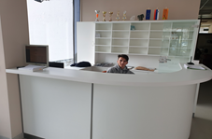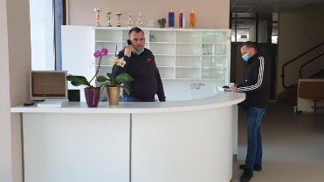
DEŽURNI DIJAK
Obiski v dijaškem domu, pošta za dijake, obveščanje dijakov, najdene stvari in pobude ter pritožbe dijakov
Obiski zunanjih obiskovalcev v jedilnici in po sobah stanovalcev praviloma niso dovoljeni. Stanovalci izven učnih ur sprejemajo obiskovalce v pritličju doma v skladu s hišnim redom za zunanje obiskovalce, izjemoma v dogovoru z vzgojiteljem tudi v drugih prostorih dijaškega doma. Obiskovalci, ki pridejo v dijaški dom zaradi učenja ali izvajanja učne pomoči, izpolnijo na recepciji obrazec Evidenca zunanjih obiskovalcev. Dijak dobi pošto na recepciji, v ustreznem predalu za posamezno enoto, o paketu oz. drugi pošiljki ga obvesti vzgojitelj. Dijaki so informirani prek glavne oglasne deska v avli doma, oglasnih desk po enotah in nadstropjih, po ozvočenju, osebno, po e-pošti ali telefonu, na spletni strani dijaškega doma, v aktualnem prostoru (dnevni prostor, avla…) z letaki in s plakati ter na sestankih vzgojnih skupin, komisij, odborov, domske skupnosti idr. Dijaški dom za izgubljene in odtujene stvari ne odgovarja, najdeno se nahaja v zbornici in se hrani do konca septembra naslednjega šolskega leta. Pobude in pritožbe poda dijak lahko vzgojitelju, ravnateljici, svetovalni delavki, domski skupnosti, odboru za prehrano in higieno in sicer vedno z vednostjo ravnateljice. Vedno se naredi kratek uradni zaznamek.
Pravice, dolžnosti in prepovedi
Dijak ima pravico do:
- sodelovanja v vzgojno-izobraževalnem delu doma,
- spoštovanja osebnosti,
- upoštevanja individualnih in razvojnih posebnosti,
- varnosti in zaščite pred vsemi oblikami nasilja,
- enakopravnega obravnavanja ne glede na spol, raso, etnično pripadnost,
- veroizpoved, socialni status družine in druge okoliščine,
- varnega, zdravega in spodbudnega delovnega okolja,
- zasebnosti,
- strokovne pomoči in svetovanja,
- varovanja osebnih podatkov v skladu z zakonom in predpisi,
- sprotne in objektivne informiranosti,
- delovanja v skupnosti dijakov.

Dijakove dolžnosti so, da:
- redno obiskuje šolo, izpolnjuje šolske obveznosti in obveznosti, določene
z domskimi pravili,
- skrbi za lastno zdravje in varnost in ne ogroža zdravja in varnosti ter
telesne in duševne integritete drugih,
- varuje in odgovorno ravna s premoženjem doma, lastnino dijakov,
delavcev ter drugih,
- skrbi za čisto in urejeno sobo, za skupne prostore in okolico doma,
- spoštuje splošne civilizacijske vrednote ter temeljne človekove pravice, kot
so priznavanje različnosti ter strpen odnos do drugih,
- upošteva navodila in pravila za zagotavljanje požarne varnosti ter druga
pravila, zapisana v tem pravilniku,
- prispeva k ugledu dijaškega doma in okolja, v katerem biva.
Dijakom je prepovedano najmanj:
- psihično, fizično, verbalno in spolno nasilje,
- izvajanje nasilnih načinov uvajanja novincev v dijaški dom,
- kajenje, uživanje in posedovanje alkohola in drugih drog,
- prihajanje in prisotnost pod vplivom alkohola ali drugih drog,
- posedovanje, ponujanje ali prodajanje alkohola in drugih drog,
- posedovanje predmetov in sredstev, ki ogrožajo varnost in zdravje ljudi ter premoženja,
- ogrožanja svojega zdravja in zdravja drugih,
- onesnaževanje oziroma uničevanje žive in nežive narave,
- posedovanje domačih živali,
- zlorabljanje osebnih podatkov dijakov, delavcev doma in drugih.
- kakršnakoli druga dejanja oziroma opustitve, ki povzročajo škodo dijaku ali drugim oziroma ogrožajo ljudi, naravo, okolje, stvari in premoženje.
Vzgojno ravnanje
Vzgojno ravnanje je opredeljeno v Pravilih o vzgojnem ukrepanju. Za storjene kršitve pravil, dolžnosti in prepovedi je dijaku izrečen vzgojni ukrep. Pred vzgojnim ukrepanjem (klasičnim, alternativnim) se z dijakom vedno pogovori vzgojitelj, po potrebi tudi svetovalna delavka ali ravnateljica in na osnovi pogovorov in opazovanja dijakovega ravnanja se lahko zgodi, da ukrep ni izrečen. Vzgojno ukrepanje, kot je alternativno ukrepanje, opomin, ukor in izključitev iz doma se izreče zaradi lažje, težje in najtežje kršitve. Najpogostejše kršitve nastanejo zaradi neprimernega odnosa do dijakov, zaposlenih in drugih; neprimernega odnosa do domskega in drugega premoženja ter neupoštevanja predpisov in domskih pravil. Zaradi ponavljajočih kršitev ali najtežje kršitve je dijak iz doma lahko tudi izključen.
Potrdila in javne listine
Dijaški dom izdaja dijakom v skladu s Pravilnikom o pohvalah in nagradah potrdilo o sodelovanju pri organizaciji domskega življenja, sodelovanju pri prostočasnih dejavnostih, izvedbi projekta, dežuranju v domski recepciji ipd. Potrdilo lahko uveljavljajo za priznanje interesnih dejavnosti v šoli. Dijaški dom izdaja tudi listine, kot so pohvala, priznanje, nagrada, status odgovornega dijaka.
ŠOLSKI KOLEDAR ZA SREDNJE ŠOLE (izvleček)
Prvo ocenjevalno obdobje | Od 1. 9. 2022 do 13. 1. 2023
Drugo ocenjevalno obdobje za zaključne letnike | Od 14. 1. 2023 do 19. 5. 2023
Drugo ocenjevalno obdobje za nižje letnike | Od 14. 1. 2023 do 22. 6. 2023
Informativna dneva | 17. 2. 2023 in 18. 2. 2023
Proslava pred dnevom samostojnosti in enotnosti | 23. 12. 2022 (DD 22. 12. 2023)
Proslava pred slovenskim kulturnim praznikom | 3. 2. 2023 (DD 2. 2. 2023)
Začetek poklicne mature (zimski izpitni rok) | 13. 2. 2023
Začetek splošne in poklicne mature (spomladanski izpitni rok) | 27. 5. 2023
Proslava pred dnevom državnosti | 23. 6. 2023 (DD 22. 6. 2023)
Začetek splošne in poklicne mature (jesenski izpitni rok) | 23. 8. 2023

ŠOLSKE POČITNICE IN DRŽAVNI PRAZNIKI, KO JE DIJAŠKI DOM POLJANE ZAPRT (šolsko leto 2022/2023
Jesenske počitnice: 31. 10. – 4. 11. 2022 | Od petka, 28. 10. 2022 (od 18. ure),  do nedelje, 6. 11. 2022 (do 17. ure)
Novoletne počitnice: 26. 12. – 30. 12. 2022 | Od petka, 23. 12. 2022 (od 18. ure),  do ponedeljka, 2. 1. 2023 (do 17.ure)
Zimske počitnice: 6. 2. – 10. 2. 2023 | Od petka, 3. 2. 2023 (od 18. ure),  do nedelje, 12. 2. 2023 (do 17. ure)
Velikonočni ponedeljek: 10. 4. 2023 | Od petka, 7. 4. 2023 (od 18. ure),  do ponedeljka, 10. 4. 2023 (do 17. ure)
Prvomajske počitnice: 28. 4. do 2. 5. 2023 | Od četrtka, 27. 4. 2023 (od 18. ure),  do torka, 2. 5. 2023 (do 17. ure)
Poletne počitnice: 26. 6. do 31. 8. 2023 | Od petka, 23. 6. 2023 (od 18. ure),  do četrtka, 31. 8. 2023.

Kolektiv dijaškega doma Poljane vam želi uspešno novo šolsko leto in veliko lepih trenutkov v vašem drugem domu – Dijaškemu domu Poljane!

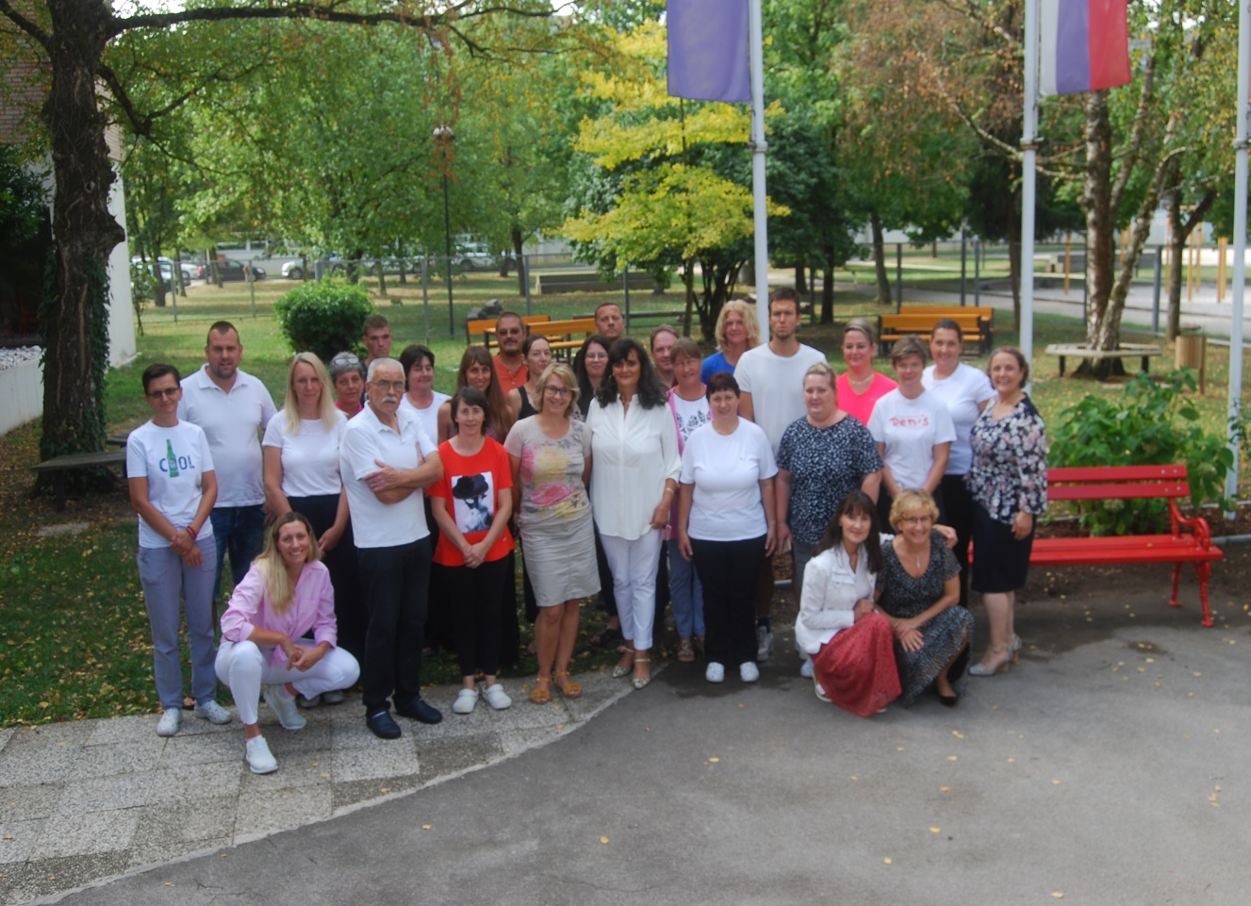
Kolektiv Dijaškega doma Poljane, avgust 2022.

Kolektiv Dijaškega doma Poljane, avgust, 2021

Vodnik po Dijaškem domu Poljane.
Uredila in oblikovala: Branka Langerholc, ravnateljica doma
Šolsko leto 2022/2023

